Ergebnisse Jugendbereich 2010

Bericht zum LG- Jugendzeltlager

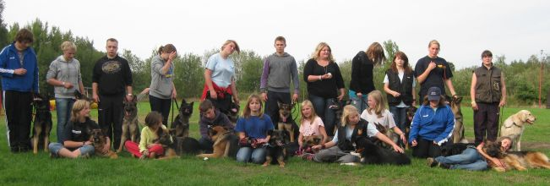
Große und kleine Zwerge in Form von Jugendlichen und Junioren der Landesgruppe 1 sowie dem Betreuerstab waren anlässlich des diesjährigen Jugendzeltlagers vom Freitag den 03.09.2010 bis zum Sonntag den 04.09.2010 zu Gast in der Ortsgruppe Bargeld-Stegen.

Bei durchwachsenem, jedoch meist trockenem Wetter traf am Freitag die ca. 30-köpfige “Zwergengemeinde” ein. Eine super Stimmung war sofort zu erkennen und hielt auch das ganze Veranstaltungswochenende an.

Die Top-Gemeinschaft der vorangegangenen Veranstaltung zeichnete sich auch an diesem Wochenende wieder ab und so wurden gemeinsam div. Unternehmungen angegangen.

Noch am Freitag Abend wurde ein zünftiger 10-km-Marsch veranstaltet, der Hund und Hundführer z T. an ihre physischen Grenzen brachte.

Samstag begann der Tag mit einem super Frühstück. An dieser Stelle möchte ich mich, stellvertretend für alle fleißigen Helfer bei dem Ortsgruppen-Vorsitzenden Herrn Ewald Hack und der Ortsgruppen-Jugendwartin Frau Carrie Engelke recht herzlich für den unermüdlichen Einsatz bedanken.

Im weiteren Verlauf des Tages wurden auf der Platzanlage Agility- bzw. Unterordnungsübungen vorgenommen. Ein Highlight war sicherlich die anschließende Rettungshunde- Vorführung durch einen Hundeführer des Arbeiter- Samariter-Bundes. Wiederum glänzten die Bargfeld-Stegener “Küchenmeister” durch das hervorragendes Mittagessen.
Nach dem Mittagessen ging es dann in die Gruppenarbeit, hier wurden sage und schreibe 27 Hunde nebst ihren Hundeführen auf dem Platz gezählt.

In den kleinen Pausen wurde sich die Zeit mit “Wikinger-Schach” vertrieben. Ein höchst niveauvolles Gesellschaftsspiel, dass den Teilnehmern neben absoluter Konzentration auch chirogisches Fingerspitzengefühl abverlangte. Hier zeigte sich dann alsbald, wer diesem anspruchsvollen Spiel geistig und körperlich gewachsen war und ließ Sieger und Platzierte gleichermaßen staunen, was der jugendliche Hundefreund hier im Stande war zu leisten.

Am Abend saß man dann nach einem reichhaltigen Grillen von Würstchen und Stockbrot in trauter Runde noch urgemütlich zusammen.

Sonntag Morgen wurden wir ebenfalls wieder mit einem tollen Frühstück überrascht um dann, frisch gestärkt, bis zum Mittag Schutzdienstübungen
„vielen Dank Lasse“ mit unseren Hunden vorzunehmen.

Am Nachmittag dann wurden langsam die Zelte abgebrochen und bevor man auseinander ging und sich verabschiedete, wurde von allen Teilnehmern resümiert, das war wieder einmal eine tolle Veranstaltung die es unbedingt gilt zu wiederholen.

Klaus Meyer, Oberzwerg und LG-Jugendwart

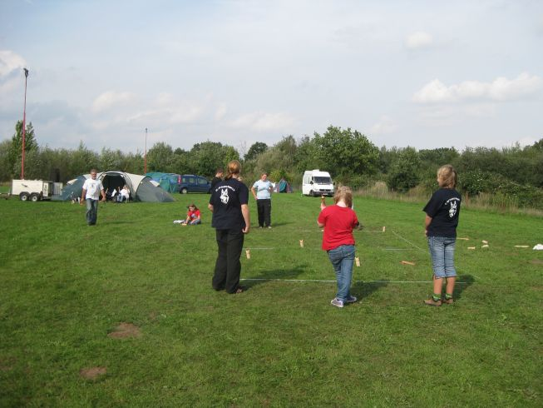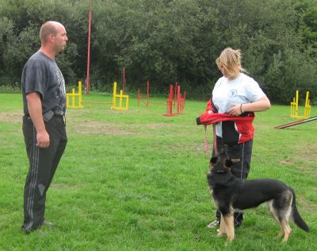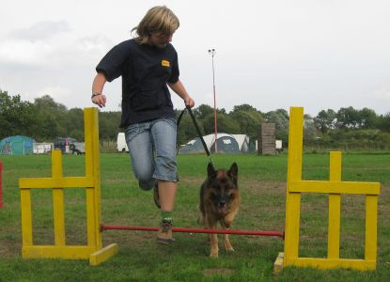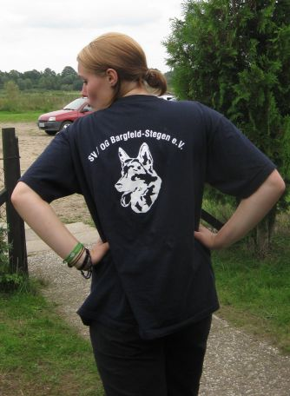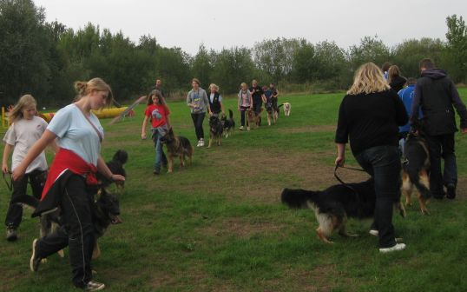
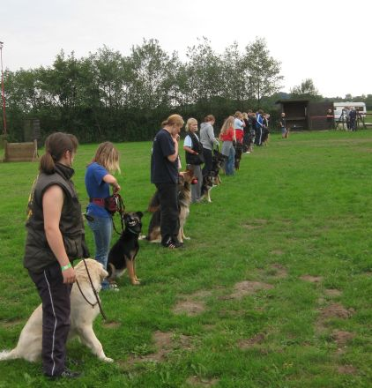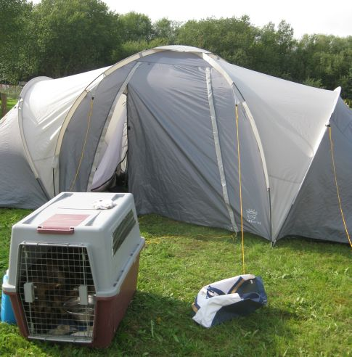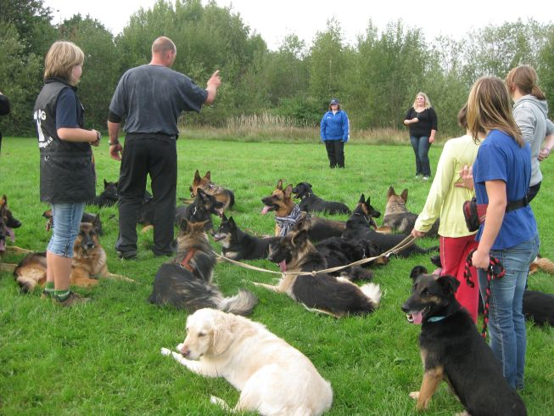

Bericht zur LG-Jugend- und Juniorenschau am 29.08.2010
in der Ortsgruppe Nützen und Umgebung

Am vergangenen Sonntag fand in der Ortsgruppe Nützen und Umgebung die diesjährige Landesgruppen-Jugend- und Juniorenschau statt.

Die stattliche Meldezahl von 65 Hunden und die Tatsache, dass ein so bewährtes Team um die Schauleiterin Frau Karen Rang nebst ihrem ersten Vorsitzenden Herrn Werner Biselli sowie allen fleißigen Helfern und Organisatoren der Ortgruppe, denen ich an dieser Stelle meinen herzlichsten Dank aussprechen möchte, diese Veranstaltung durchführten, ließ hohe Erwartungen zu.
Von der Organisation über die Bewirtung bis zur eigentlichen Durchführung der Veranstaltung blieben keinerlei Wünsche offen. Lediglich das Wetter machte den zahlreich und teilweise von weither angereisten Ausstellern, Jugendliche und Zuschauern schwer zu schaffen.
Das sollte diese Veranstaltung aber nicht wesentlich trüben. So wurde unter den begeisterten Anfeuerungsrufen den ganzen Tag über von Jugendlichen und Junioren sehr professionell die hochklassigen Ringe vorgeführt. Hier gilt mein Dank auch den Ausstellern, die ihre Hunde in die Hände der Jugendlichen übergaben. Weiter danke ich auch Herrn Manfred Kähmzow, der seine Erfahrung auf gewohnt hilfsbereite Art und Weise einbrachte.
Und last but not least danke ich den Zuchtrichtern Herrn Bernd Weber, der alle Hündinnen-Klassen richtete und Herrn Bernhard Erdmann, der alle Rüden-Klassen richtete, für ihre Richterarbeit bei der die beiden es jederzeit verstanden, sich auf die Jugendlichen hervorragend einzustellen.

Bevor ich zu den nachfolgen aufgeführten Bewertungen komme, möchte ich nochmals an das bevorstehende Jugend- Zeltlager vom 10.09.- 12.09.2010 in der Ortsgruppe Bargfeld-Stegen erinnern.

Klaus Meyer, LG-Jugendwart

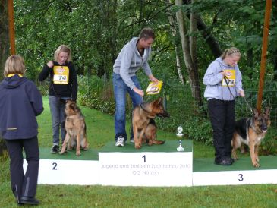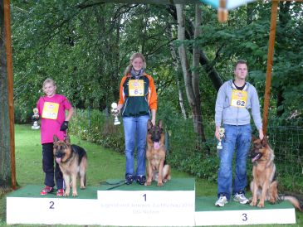
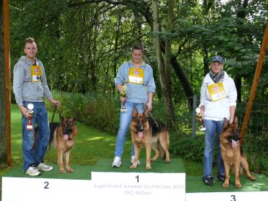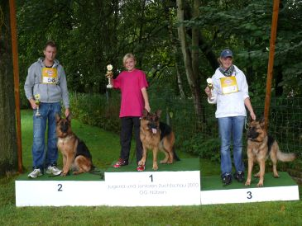
(Fotos eingereicht von Manfred Kähmzow)

Ergebnisse der LG 01 Jugend und Junioren Zuchtschau 2010 am 29.08.2010 in Nützen

Klasse Platz Bewertung Hundename Hundeführer Eigentümer PLZ Ort

GHKL-R
1 V Cliffo vom Döbelner Land Nadine Weber Jacob Meyer 26605 Aurich
2 V Idol vom Welsetal Yannick Maibüchen August Coldewey 27753 Delmenhorst
3 V Yukan vom Gafiegerhof Alexandra Meyer Ansgar Kartheiser 54597 Feuerscheid
4 V Kratmosen´s Stanley Carrie Engelke Martina Dassau 25486 Alveslohe
5 V Tim vom Nordteich Robbin Henke Michael Hansen 25451 Quickborn
6 V Se & Fin UCH Mischaland's Solo Katharina Puff Morten Nilsen 0 S Åkers Styckebruk Schweden
7 V Zamb von den Schwarzaugen Vivien Bothmann Zoran Najdovski 0 MK 7000 Tevoto Mazedonien
8 V Beibar’s Ibo Yannick Maibüchen Magne Henne 0 N N-3739 Skien
9 V Sinclair vom Gollerweiler Jaqueline Möller Lothar Ziemann 22880 Wedel
10 V Camillo von Pallas Athene Jacqueline Patten Marion Karp 25436 Moorrege
11 V Marion zur Krombach Julia Schmidt Dennis Rohde 26954 Nordenham
12 SG Erik von Portaner Florian Chlubka Waldemar Gießmann 32457 Porta Westfalica
13 SG Jock von der Königin Lena Diemann Michael Ernst 25591 Ottenbüttel
14 SG Aiko von Ontario Nele Lingg Rolf Möller 24613 Aukrug
15 SG Ajax vom Brandsteig Marcel Mannebach C.Krebs 0 USA Jerome/MI/USA

GHKL-H
1 V Zaira vom Rumbachtal Yannick Maibüchen Heinz Bogards 46348 Raesfeld
2 V Wyna zur Wolfskammer Alexandra Meyer Haro Neujahr 27751 Delmenhorst
3 V Sari von der Freiheit Westerholt Robbin Henke Ralf Lang 37688 Beverungen
4 V Penny aus dem Aurum Zwinger Nadine Weber Ralf Dangers 21220 Seevetal
5 V Clokellys Lola Jacqueline Patten Carol Keen 0 GB Thom, Chagford
6 V Lyager's Berlin Robert Lipp Morten Lyager 0 DK 7182 Berdsten Dänemark
7 V Smila vom Emkendorfer Park Nils Christian Ahrens Andrea Haushahn 23827 Krems II
8 V Neverkilen Bea Carrie Engelke Martina Dassau 24486 Alveslohe
9 V Biva vom Patriot Mona Riesner Gariele Müller 25371 Seestermühe
10 SG Venja von den drei Junggesellen Jaqueline Möller Peter Danker 25337 Elmshorn
11 SG Grace vom Haus TTH Vivien Bothmann Werner Biselli 24568 Oersdorf
12 SG Randa vom Prälatenwald Katharina Puff Udo König 25436 Tornesch
13 SG Marko vom Langenbungert Nadine Weber Ansgar Kartheiser 54597 Feuerscheid

JHKL-R
2 SG Zito vom Klostermoor Yannick Maibüchen Karl-Otto Ojala 0 N-9507 Alta
3 SG Konto de Quevedo Jacqueline Patten Jesus Arce Gallardo 0 E Palencia Spanien
4 SG Jeck von der Wilhelmswarte Alexandra Meyer George Kousoftas 0 Zyp Lanarca Zypern
5 SG Grimm von Zidena Mona Riesner Per Roger Hamgaard 0 N Norwegen
6 G Hero vom Güldenen Winkel Jennifer König Udo König 25436 Tornesch

JHKL-H
1 SG Jawa vom Pendler Alexandra Meyer Horst Janssen 26632 Ihlow
2 SG Anuschka de Jovipe Yannick Maibüchen N. Messler 50684 Köln
3 SG Falkoen’s Holly Jacqueline Patten Kjell Olaf Olsen 0 N-4812 Kongshavn
4 SG Gina vom Bornstein Carrie Engelke Martina Dassau 25486 Alveslohe
5 SG Ondra aus der Zigeunerkuhle Lena Diemann Sabine Steffen 22964 Steinburg

JKL-R
1 SG Dano von der Ostfriesischen Thingstätte Jacqueline Patten Hinrich Meinen 26632 Neu Barstede
2 SG Trönderjyckens Gazton Alexandra Meyer Morten Nilsen 0 S Akers Styckbruk Schweden
3 SG Yacko vom Hamburger Land Yannick Maibüchen Felix Streck 25451 Quickborn
4 SG Yack von der Lindenhayner Flur Laura Rabeneck Ralf Dangers 21220 Seevetal

JKL-H
1 SG Nava vom Pendler Yannick Maibüchen Holger Köhncke 23826 Bark
2 SG Haeven vom Holtkämper Hof Laura Rabeneck Jörg Niedergassel 33649 Bielefeld
3 SG Jette vom Kieler Leuchtturm Nele Lingg Herbert Busche 24248 Mönkeberg
4 SG Chiwa von Weyhe Jacqueline Patten Reinhard Koldeweyh 0 0
5 SG Heksehuset's Inschy Alexandra Meyer Birgit Flinks 24628 Hartenholm

NWKL_R
1 V V Ganjo von der Ostfriesischen Thingstätte Jacqueline Patten Hinrich Meinen 26632 Neu Barstede
2 V V Ursus vom Rader Kreuz Yannick Maibüchen Kurt Koch 46514 Schermbeck
3 V V Lennox vom Erdbeerlord Lena Diemann Maike Hotz 22926 Ahrensburg

NWKL-H
1 V V Dunja aus dem Aurum Zwinger Alexandra Meyer Torsten Miehle 21382 Lüdershausen
2 V V Bazooka aus dem Aurum Zwinger Carrie Engelke Ralf Dangers 21220 Seevetal

VKL-R
1 tg. Gismo aus dem Aurum Zwinger Caroline Guttner-Geisler Harald Caspari 21217 Seevetal
2 tg. Lewis vom Annenhof Alexandra Meyer Günter Kampf 25485 Langeln

VKL-H
VKL-H 1 tg. Kwai San's Benita Alexandra Meyer Alexandra Meyer 24616 Armstedt

Bericht von Michael Puff
Zur Deutschen Jugend- und Junioren-Meisterschaft in Meppen 2010

Da war es wieder ….
Das Event für alle Hundesport begeisterten Jugendlichen und Junioren.
Die 15. DJJM dieses Jahr in Meppen.

Anreise war am Freitag, und während Klaus schon in den Sitzungen der LG Jugendwarte schwitzte versammelte sich die Mannschaft mit Ihren Schlachtenbummlern zum Üben und zusehen im Stadion.
Schon hier zeigte sich das es ein tolles Wochenende werden würde. Zusammenhalt ist scheinbar bei den Jugendlichen unserer Landesgruppe ein wichtiges Thema, und natürlich ließen wir Erwachsenen uns davon anstecken. Als Klaus dann endlich nach fast 3 Std. Sitzung zu uns stoßen konnte klärten wir dann beim anschließendem „Picknick“ am Hundeanhänger mit Nudelsalat, Frikadellen und Würstchen die Zimmerverteilung in der Jugendherberge.

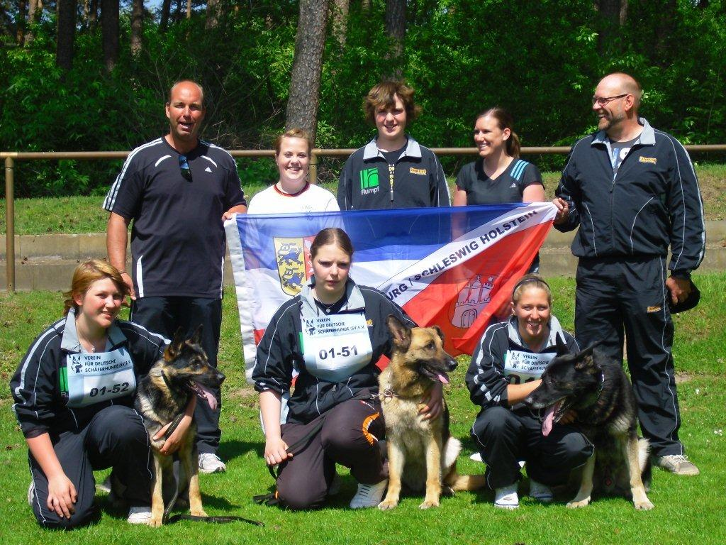
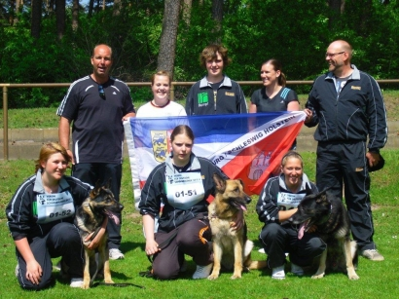
Abends nachdem wir dem Probeschutzdienst im Stadion zugesehen, und einen ersten Eindruck von den Helfern bekommen hatten, ging es dann um 20.00 Uhr zum Einmarsch und zur Auslosung in das Festzelt. Wenn der Bundesjugendwart es auch nicht gebacken bekam die richtige LG Reihenfolge zu behalten, so behielten doch die Jugendwarte und die Starter die Übersicht, und es wurde noch ein schöner Abend.

Anschließend in der Jugendherberge (Super Planung, tolle Lokation, Danke Klaus) ging es dann noch in die angeschlossene Tapas Bar wo wir für den Wahnsinnsbetrag von 5,70 € für ein Bier und jede Menge zu Essen bekamen (So eine Bar wollen wir auch hier im Norden !!!). Danach noch ein kurzer Absacker und alle (oder zumindest die meisten) gingen zeitig ins Bett.

Am nächsten Tag startete unsere Mannschaft dann wohlgemut mit Marcel und seiner Mona im VPG Bereich in Abt.C. Leider ging das nicht so reibungslos wie wir es uns vorgestellt hatten da, die immerhin schon etwas ältere Hündin zwar eine ganz ordentliche Leistung beim „Revieren“ und „Stellen und Verbellen“ zeigte, sich dann aber bei der „Verhinderung eines Fluchtversuches“ so verletzte, das sie zurückgezogen werden musste. Bei Claudia mit ihrem Caju lief es da doch deutlich besser. Somit konnten unsere Schlachtenbummler im VPG Bereich auf ihre Kosten kommen.

Beim unserem Agility-Team, Katha mit ihrer Rikke und Jasmin (welche ab und zu auch lächelte)mit ihrer Angy lief es an diesem und den darauffolgenden Tagen recht ordentlich. Nur am Sonntag meinte Rikke zeigen zu müssen das sie einen eigenen Kopf hat. Trotzdem langte es am Ende für Jasmin mit Angy für Rang 3, und für Katha mit Rikke immerhin noch für Listenplatz 8 (Trotz Disqualifizierung am Sonntag) und somit sogar für beide zusammen zum Mannschaftssieger im Agility.

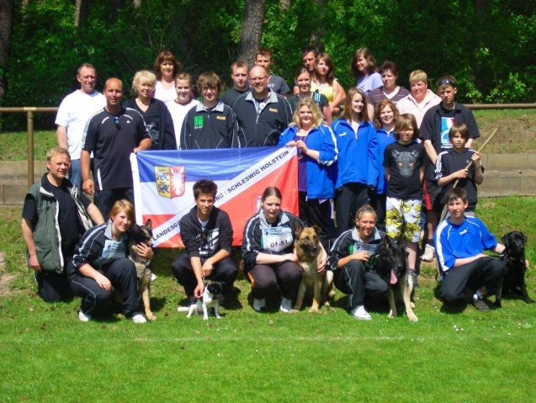
Unsere Feierstimmung im Festzelt wurde dieses Jahr leider ein wenig dadurch getrübt das einige der Meinung waren das das, sicherlich interessante, Fußballspiel von Bayern München auf einer Großbildleinwand übertragen werden musste. Dies anstelle von Tanzen, Feiern und Schwofen ging nur bis zur Halbzeit bis die Beschwerden überhandnahmen und die Tanzfläche freigegeben wurde. Auch die sicher gutgemeinte Versteigerung eines Fußballes mit den Unterschriften der FC Bayern Spielern zu Gunsten von „SV Jugend hilft“ am nächsten Abend konnte nicht die Feierlaune bremsen sonder verschob diesen Teil des Abends nur ein wenig nach hinten.

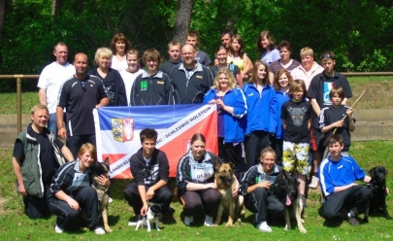
Auch unsere Gemeinsamen Aktivitäten wie zusammen in der Tapas Bar sitzen, Döner Essen gehen oder auch nur zusammen zu sitzen und zu quatschen sind unbedingt noch einmal zu erwähnen. Absolut wichtig für das Feeling auf dieser Veranstaltung ist die Gemeinschaft. Das macht es so anders als die Erwachsenenveranstaltungen. Auch in diesem Jahr kam das absolut rüber und wenn wir gefragt werden wie dieses Event zu beschreiben ist bleibt man meist ziemlich sprachlos.
Das sollte bzw. muss man unbedingt erlebt haben.

Also liebe Leute, nächste Jahr Pfingsten kommt schneller als ihr denkt. Also übt fleißig, um als Starter nächstes Jahr auf der Ausscheidung in Elmshorn zu bestehen. Vielleicht qualifiziert ihr euch ja und vertretet uns und unsere Landesgruppe im nächsten Jahr auf der DJJM.

Aber auch jede Menge Schlachtenbummler können wir noch gebrauchen. Alt und Jung werden gleichermaßen aufgenommen und mit einbezogen. Wichtig ist nur: Spaß muss man haben.

Liebe Grüße
Michael Puff
(PS: Wir sehen uns in Bredstedt zum Sommercamp)

Deutsche J&J-Meisterschaft in Meppen

Bericht zur deutschen Jugend- und Juniorenmeisterschaft 2010 in Meppen

Am Pfingstwochenende, vom 21.05. bis zum 24.05.2010 fand in Meppen das diesjährige Großereignis für unsere Jugendlichen und Junioren statt. Ein besonderer Reiz bestand sicherlich darin, dass auf diesem Austragungsgelände auch die diesjährige Bundessiegerprüfung stattfindet.

Zu der Tatsache dass es bei dem Austragungsgelände um ein hervorragend geeigneten und absolut professionellen Austragungsort handelte ließ die gesamte Organisation und Verpflegung keinerlei Wünsche offen, vom einheitlichen Fährtengelände in einem Stück, dass absolut gleichwertige Fährten zuließ bis hin zu den vorbildlichen Vorführmöglichkeiten. Meine Hochachtung geht hier an die Veranstalter und die Landesgruppe Waterkant.

Der Wettergott hatte es auch dieses Mal wieder mit uns gut gemeint, so dass die ganze Veranstaltung bei hervorragenden Witterungsbedingungen stattfinden konnte.
So fand sich eine ca. 35- köpfige Gruppe bestehend aus Startern und Schlachtenbummlern in Meppen zusammen, die erfreulicherweise alle gemeinsam in einer bestens dafür geeigneten Jugendherberge in ca. 4 km Entfernung vom Austragungsort untergebracht waren.

Schon hier zeichnete sich eine super Stimmung ab, die über den gesamten Veranstaltungsverlauf hin anhalten sollte.
Unbedingt erwähnenswert sind hier wieder einmal die großzügigen Sponsoren, ohne die vieles in dieser Art nicht durchführbar wäre. Hier geht mein besonderer Dank wieder einmal an Herr Hans A. Schultz der uns auf gewohnt spendabler Weise bei den Reisekosten unterstützte und an die Firma Rumpf die diesjährig die Trainingsanzüge sponserte.

Bevor ich zu der Aufzählung der jeweiligen Platzierungen komme, ist es mir ein großes Bedürfnis und ein herzliches Anliegen davon zu berichten wie freundschaftlich eingeschweißt sich die Truppe meiner Kids wieder einmal präsentierte und welch eine harmonische Verbundenheit innerhalb der gesamten Truppe zu erkennen war. Hier ist etwas in den letzten Jahren gewachsen was mich persönlich mit tiefem Stolz und Freude erfüllt. Es müssen sicherlich nicht immer nur sportliche Höchstleistungen erzielt werden, wenn man sehen konnte wie kameradschaftlich, sportlich fair und freundschaftlich mit einander umgegangen wurde. Wenn, wie gesagt, auch nicht überall sportliche Höchstleistungen errungen werden konnten, kann ich für meinen Teil sagen, diesbezüglich waren meine Kids für alle Hundesportler ein Vorbild dem es nachzueifern gilt! Ich möchte erwähnen, dass Ihr hiermit ALLE für mich wahre Sieger seid. Dafür meinen herzlichsten Dank an Euch meine Zwerge, dieses ist der Grund mich immer wieder zu motivieren und mir Freude und weiteren Tatendrang für mein Amt zu verleiht.

Eine weitere Möglichkeit das persönliche Verhältnis untereinander zu stärken und viel Spaß miteinander zu haben war auch dieses Jahr wieder einmal der heiß ersehnte Festabend, zu dem wir auch unseren Landesgruppen Vorsitzenden Herrn Hans- Peter Schweimer begrüßen durften.
Nachfolgend komme ich nun zu den einzelnen Startern und Ergebnissen.
Das herausragenste Ergebnis aus unserer Sicht war sicherlich der 1. Platz in der Agility Mannschaftswertung für die Landesgruppe 01 vertreten durch:
- Jasmin Behrens mit Angy v. Werners Meute und
- Katharine Puff mit Rikke von der Ehrfelder Hölzung.

Im Bereich Leistung:
- Claudia Spindler mit Caju von den Wannaer Höhen, A: 89, B: 71, C: 85, G, Pl.: 20, Junioren.
- Marcel Mannebach mit Mona von den Wannaer Höhen hatte leider Pech und seine Hündin musste verletzt im Schutzdienst ausscheiden.

Im Bereich Schau:
Führte in der Jugendklasse Hündinnen (SG 5), sowie in der Gebrauchshundklasse Rüden(V 7) Svenja Szafranski sehr erfolgreich in gewohnt sportlicher und professioneller Vorführweise. Svenja startete diesjährig leider aus Altersgründen das letze Mal. Liebe Svenja, wir danken Dir und hoffen, dass Du weiter dem Kreise der Zwerge treu bleibst.
Nadine Weber sollte zu dem noch den VA- Rüden Jerome vom Haus Salihim führen, der aber leider verletzungsbedingt nicht vorgeführt werden konnte.
Zum Abschluss meines Berichtes möchte ich, wie gewohnt, auf die ausstehenden Jugendveranstaltungen hinweisen und bitte auch hier um rege Teilnahme und verspreche jetzt schon den größtmöglichen Spaß.

- Agility Seminar für Jugendliche und interessierte Anfänger am 27.06.2010 in der OG Kiel.
- Sommercamp am 11.07.2010 bis 17.07.2010 in der OG Bredstedt.
- Jugendzeltlager, der Termin bzw. Austragungsort wird auf der LG Homepage noch bekannt gegeben.

Mit freundlichen Grüßen
Klaus Meyer, LG Jugendwart

Bericht zur Landesgruppen Jugend- und Juniorenausscheidung am 02.05.2010
in der Ortsgruppe Barmstedt

Trotz heftigster Regenfälle am Vortag zeigte sich das Wetter am Veranstaltungstag von seiner besten Seite und so konnten wir am Morgen zahlreiche Zuschauer und Starterteams bei bester Laune begrüßen.

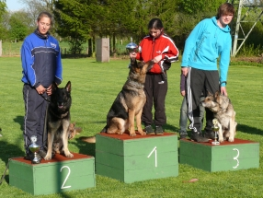
Zum wiederholten Mal zeigte das Team der gastgebenden OG Barmstedt, wie professionell sie mit derartigen Veranstaltungen umzugehen wissen. Angefangen beim hervorragenden Fährtengelände über die örtlichen Platzverhältnisse bis hin zur Bewirtung fanden wir uns in Barmstedt wieder einmal bestens aufgehoben. Hierbei geht mein besonderer Dank an den Vorsitzenden Reiner Flathmann und seine fleißigen Helfer.

Es gingen 22 Teams in den Bereichen BH, FPr3, SchH1, SchH3 und Agility an den Start.
Unter den strengen Augen des Leistungsrichters Felix Streck, bei dem ich mich an dieser Stelle ebenfalls für seine objektive und nachvollziehbare Richterleistung und für den einfühlsamen Umgang mit den Jugendlichen Bedanken möchte, zeigten die Jugendlichen eine hoch motivierte und größtenteils sehr erfolgreiche Arbeit. Mein weiterer Dank gilt dem Lehrhelfer der Landesgruppe 01 Andreas Bölke für die gleichmäßige und faire Helfertätigkeit sowie dem Fährtenleger der OG Barmstedt Julian Lachowicz.

Nachfolgend die Ergebnisse des Leistungsbereiches

SchH1
1 Katharine Puff | Rikke von der Ehrfelder Hölzung | A:24, B:80, C:./.
SchH3
1 Isabella Mandelli | Jana vom Posthorn | A:96, B:80, C:96
2 Claudia Spindler | Caju von den Wannaer Höhen | A:91, B:85, C:82
3 Marcel Mannebach | Mona von den Wannaer Höhen | A:84, B:80, C:92
4 Lasse Nils Dymowski | Bella vom kleinen Jäger | A:52, B:85, C:./.

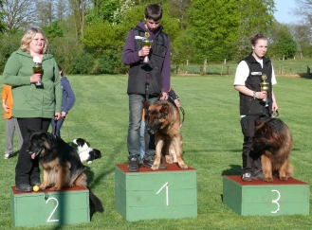
BH
1 Nils Hansen (J) | Esko von der Norderhamme | 56 | bestanden
2 Carolin Stührk (J) | Alina vom Hause J-J | 55 | bestanden
3 Joana Marten (J) | Vic vom Externstein | 53 | bestanden
4 Selina Gadzinski (J) | Teddy | 52 | bestanden
5 Natalie Flathmann (J) | Dasdy | 48 | bestanden
6 Melina Reimers (J) | Mistery Flame | 46 | bestanden
7 Tim Jascha Homburg (J) | Werro von Alt-Grunde | 44 | bestanden
8 Enga Ermuth (J) | Pucki | - | n.bestanden
FPr3
1 Joana Marten | Exe vom Dreilützower Schloß | A:83

Allen erfolgreichen Startern gratuliere ich herzlich und den Jugendlichen, die am Prüfungstag ihr gestecktes Ziel nicht erreichen konnten, das Quäntchen Glück für das nächste Mal.

Die Starter im Bereich Agility wurden auf Grund der geringen Meldezahl mittels einer Sichtung durch die Landesgruppe 01 begutachtet. Hierbei meinen herzlichen Dank an Frau Marion Spalek für ihre Arbeit

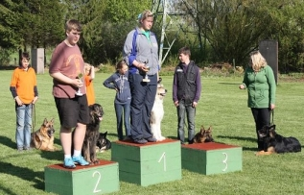
Die Agilitymannschaft setzt sich wie folgt zusammen:
A1:
1.Platz: Jasmin Behrens mit Angy von Werros Meute,
Nadine Behrens mit Alpha vom Schütterberg
Katharine Puff mit Rikke von der Ehrfelder Hölzung

A2:
1.Platz: Laura Grage mit Berry,
2.Platz: Marcel Gottschalk mit Gina.

A3:
1.Platz: Joana Grage mit Ayla vom wilden Enog

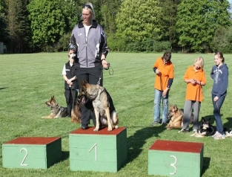
A2 Mini:
1.Platz: Laura Grage mit Jette,
Joana Grage mit Titus.

Auch diesen Teilnehmen meinen herzlichen Glückwunsch und allen Teams viel Erfolg auf der Deutschen Jugend- und Juniorenmeisterschaft vom 22. bis zum 24. Mai 2010 in Meppen!

Mit freundlichem Gruß

Klaus Meyer (Landesgruppen Jugendwart)

